SULIT
Nama Pelajar : ………………………………………………. Tahun : …………………

SAINS
TAHUN 4

UJIAN AKHIR SESI AKADEMIK 2024/2025
TAHUN 4
SAINS
(SN)

OKT/NOV
1 jam 15 minit
Satu jam lima belas minit

JANGAN BUKA KERTAS SOALAN INI SEHINGGA DIBERITAHU

- Kertas peperiksaan ini mengandungi Bahagian A, Bahagian B dan Bahagian C.

- Jawab semua soalan.

- Tiap-tiap soalan Bahagian A diikuti oleh empat pilihan jawapan, iaitu A, B, C dan D. Bagi setiap soalan, pilih satu jawapan sahaja. Hitamkan jawapan kamu pada kertas jawapan objektif.

- Jika kamu hendak menukar jawapan, padamkan tanda yang telah dibuat. Kemudian, hitamkan jawapan yang baru.

- Rajah yang mengiringi soalan tidak dilukis mengikut skala kecuali dinyatakan.

- Soalan Bahagian B dan Bahagian C perlu dijawab pada kertas soalan di ruangan jawapan yang disediakan.

- Tulis jawapan dengan jelas dan jangan tinggalkan kosong pada ruangan jawapan.
BAHAGIAN | MARKAH
BAHAGIAN A | /10
BAHAGIAN B | /8
BAHAGIAN C | /32
JUMLAH | /50

Kertas soalan ini mengandungi 15 halaman bercetak

Bahagian A
Soalan Objektif
[ 10 markah ]

Arahan : Bahagian ini mempunyai 10 soalan. Tiap-tiap soalan diikuti oleh empat pilihan jawapan iaitu A, B, C dan D. Pilih jawapan yang paling tepat bagi setiap soalan.

1. | Maklumat menunjukkan fakta tentang satu proses hidup.
Proses ini menyingkirkan makanan yang tidak tercerna (tinja) melalui dubur.

 | Apakah proses hidup yang diterangkan dalam maklumat di atas?
 | A. | Perpeluhan
 | B. | Pernafasan
 | C. | Perkumuhan
 | D. | Penyahtinjaan

2. | Rajah menunjukkan satu tindak balas manusia terhadap ransangan.
 |  | 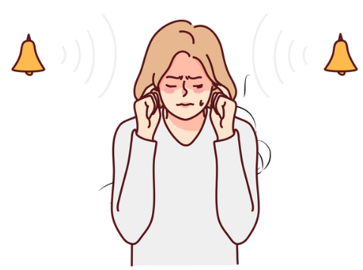
 | Apakah kepentingan manusia bergerak balas terhadap ransangan?
 | A. | Untuk mendedahkan diri kepada bahaya
 | B. | Untuk mengelakkan diri daripada tercedera
 | C. | Untuk membahayakan diri dengan persekitaran
 | D. | Untuk mengelakkan ketagihan

3. | Rajah menunjukkan organ pernafasan belalang.
 |  | 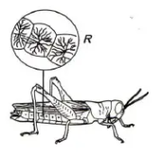
 | Bagaimanakah cara belalang bernafas?
 | A. | Belalang bernafas menggunakan peparu
 | B. | Belalang bernafas melalui insang
 | C. | Belalang bernafas melalui liang-liang kecil abdomen yang dikenali sebagai spirakel
 | D. | Belalang bernafas menggunakan kulit lembab

4. | Rajah menunjukkan satu proses fotosintesis yang sedang dijalankan oleh tumbuhan.
 |  | 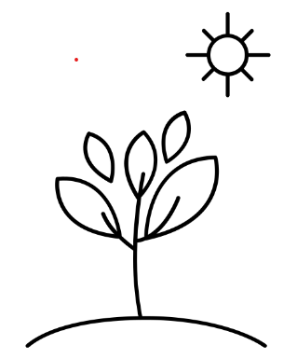
 | Kenal pasti apakah bahan hasil daripada fotosintesis?
 | A. | Oksigen dan kanji
 | B. | Karbon dioksida dan kanji
 | C. | Oksigen dan karbon dioksida
 | D. | Karbon dioksida dan klorofil

5. | Apakah jenis objek yang boleh menghasilkan bayang-bayang dengan jelas?
 | A. | Objek legap
 | B. | Objek lut sinar
 | C. | Objek lut legap
 | D. | Objek lut cahaya

6. | Rajah menunjukkan satu kesan yang berlaku disebabkan oleh sifat cahaya.
 |  | 
 | Terangkan sifat cahaya yang dimaksudkan berdasarkan rajah di atas?
 | A. | Cahaya bergerak lurus
 | B. | Cahaya boleh dipantulkan
 | C. | Cahaya boleh berubah pelbagai arah
 | D. | Cahaya bergerak melalui dua medium yang berbeza

7. | Rajah menunjukkan penggunaan bil eletrik yang digunakan oleh penduduk tempatan di sebuah bandar.
April 2024
369kWh
RM107.00
Jun 2024
1107Wh
RM321.00

 | Penduduk tempatan tersebut sedang memikirkan cara untuk mengurangkan pembayaran bil eletrik untuk jangka masa yang panjang. Pilih cara yang sesuai digunakan untuk mengurangkan bayaran bil penduduk tempatan tersebut?
 | A. | Memasang panel solar pada bumbung rumah
 | B. | Memasang empangan di tepi rumah untuk menjana eletrik
 | C. | Menggunakan gas asli dan arang batu untuk menjana eletrik
 | D. | Membina rumah berdekatan laut untuk menggunakan ombak sebagai sumber tenaga

8. | Maklumat berikut adalah tentang bahan dan sumber asas bagi objek X, Y dan Z.
Objek X
Bahan : Kayu
Sumber asas : Tumbuhan
Objek Y
Bahan : Plastik
Sumber asas : Petroleum
Objek Z
Bahan : Bulu
Sumber asas : Haiwan

 | Antara berikut, pilih jawapan yang betul berdasarkan bahan dan sumber asasnya?
 |  | Objek X | Objek Y | Objek Z
 | A. | Kerusi kayu | Botol plastik | Baju sejuk
 | B. | Pasu | Piala | Kasut
 | C. | Tayar kereta | Baju hujan | Payung
 | D. | Kotak buku | Khemah | Cincin

9. | Angkasawan yang berada di ruang angkasa tidak dapat sentiasa berada pada kedudukannya. Cadangkan bagaimana dia dapat mengatasi masalah ini?
 | A. | Memakai baju sejuk
 | B. | Membawa pemberat
 | C. | Memakai baju yang berat
 | D. | Mengikat tali keledar pada tempat duduk

10. | Rajah menunjukkan tugas penghantar barang.
 |  | 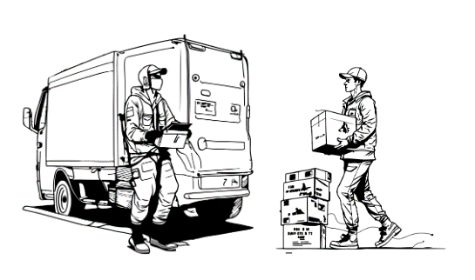
 | Salah seorang penghantar barang sering mengadu tentang pinggangnya yang sakit kerana sering mengangkat barang yang berat. Cadangkan cara untuk membantu mengurangkan kesakitan pinggangnya semasa bekerja?
 | A. | Menggunakan topi keselamatan
 | B. | Menggunakan tali pinggang keleder
 | C. | Menggunakan papan sendeng untuk mengangkat barang
 | D. | Menggunakan troli yang sesuai untuk mengangkat barang ke troli

Bahagian B
Soalan Item Objektif Pilihan
[ 8 markah ]

- (a) Gariskan jawapan yang betul tentang proses pernafasan.
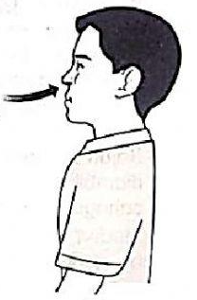
( Dada Menaik / Dada Menurun )

Menarik nafas

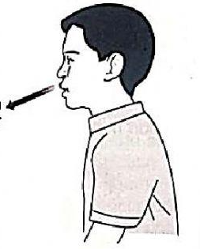

Menghembus nafas
( Dada Menaik / Dada Menurun )

( 2 Markah )

- Tandakan ( / ) atau ( X ) pada pernyataan berikut tentang pernafasan manusia.
/
- Semasa menarik nafas, udara yang disedut mengandungi banyak oksigen tetapi kurang dioksida.

X
- Semasa menghembus nafas, udara yang disedut mengandungi banyak oksigen tetapi kurang dioksida.

( 2 Markah )

- (a) Lengkapkan rajah berikut tentang arah pergerakan bumi.

Dari Barat ke Timur
Arah lawan jam
Putaran Bumi
Arah : ____________________

Peredaran Bumi
Arah : _____________________
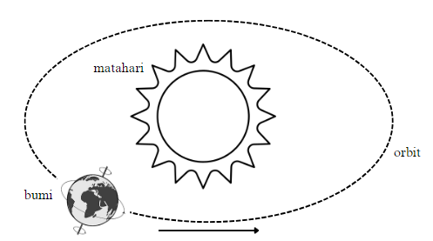

Arah lawan jam
Barat ke Timur

( 2 Markah )

- (b) Gariskan jawapan yang betul tentang kesan putaran bumi.

Kejadian ( siang dan malam / air pasang surut )
1
Perubahan panjang dan arah ( bayang-bayang / putaran)
2

( 2 Markah )

Bahagian C
Soalan Subjektif
[ 32 markah ]

- Rajah menunjukkan satu litar elektrik yang digunakan untuk mengkaji sifat bahan. Jadual menunjukkan keadaan mentol apabila bahan-bahan disambung dalam litar.

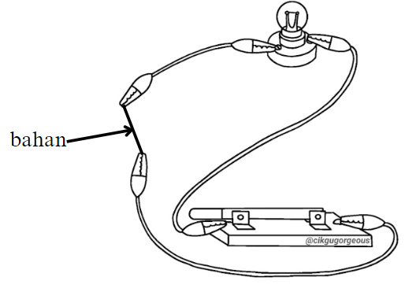
Bahan | Keadaan Mentol
Plat Besi | Menyala
Rod Kaca | Tidak menyala

- Berdasarkan penyiasatan di atas, nyatakan
- Pemboleh ubah dimanipulasi
Jenis bahan yang diuji
__________________________________________________________________
- Pemboleh ubah bergerak balas
Keadaan mentol
__________________________________________________________________
( 2 Markah )

- Apakah sifat bahan yang diuji dalam penyiasatan ini?
Kebolehan bahan mengalirkan arus elektrik
_____________________________________________________________________
( 1 Markah )

- Apakah yang akan berlaku jika bahan yang digunakan adalah paku?
Mentol akan menyala
_____________________________________________________________________
( 1 Markah )

- Berdasarkan jadual di atas, kelaskan bahan mengikut sifatnya dalam peta pokok berikut.

Plat besi
Rod Kaca

( 2 Markah )

- Rajah di bawah menunjukkan gambar anak pokok yang berada di dalam kotak gelap yang berlubang. Anak pokok ini disiram sekali sehari.
Hari Ke - 7
Hari Pertama
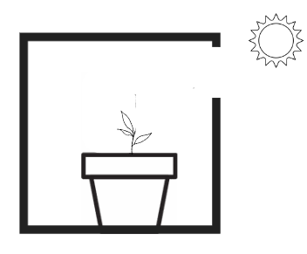
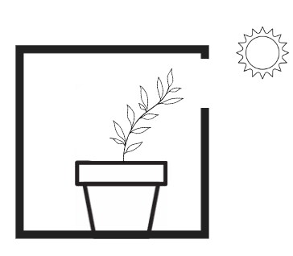

- Lengkapkan jadual di bawah.
Hari Pertama
Hari Ke - 7
Hari
Bilangan daun
3 helai
12 Helai

( 2 Markah )

- Tuliskan pemerhatian kamu tentang anak pokok selepas hari ke – 7 berkaitan gerak balas terhadap rangsangan.
Pucuk tumbuhan membengkok ke arah lubang kotak
__________________________________________________________________________________________________________________________________________
( 1 Markah )

- Nyatakan inferens kamu tentang gerak balas tumbuhan di (b).
Tumbuhan hendak mendapatkan cahaya matahari.
__________________________________________________________________________________________________________________________________________

( 1 Markah )

- Ramalkan apa yang akan berlaku sekiranya lubang kotak itu ditutup. Berikan sebab bagi jawapan kamu.
- Ramalan
Tumbuhan akan mati.
__________________________________________________________________
- Sebab
Tidak dapat cahaya matahari
__________________________________________________________________
( 2 Markah )

- Rajah di bawah menunjukkan keadaan seorang lelaki yang tertekan kerana kawasan sekitar rumahnya yang terlalu bising.

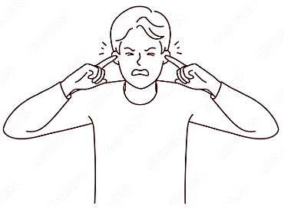

- Apakah contoh bunyi yang memudaratkan?
Bunyi pembinaan
- _______________________________________________________________
Bunyi kenderaan
- _______________________________________________________________
( 2 Markah )

- Nyatakan dua kesan yang dialami akibat daripada bunyi bising.
Tekanan emosi
- _______________________________________________________________
Kerosakan pendengaran
- _______________________________________________________________
( 2 Markah )

- Pencemaran bunyi boleh memudaratkan. Bagaimanakah cara untuk mengurangkan pencemaran bunyi?
Memasang penyerap bunyi seperti langsir dan permaidani
- _______________________________________________________________
Memasang pintu dan tingkap
- _______________________________________________________________
( 2 Markah )

- Berikut merupakan contoh-contoh bunyi yang berfaedah.
- Bunyi siren
- Bunyi muzik

Apakah faedah atau kegunaan bunyi di atas?
Isyarat kecemasan
- _______________________________________________________________
Hiburan
- _______________________________________________________________
( 2 Markah )
- Kerja-kerja pembinaan rumah adalah dilarang pada hujung minggu. Jelaskan mengapa?
Supaya tidak mengganggu waktu rehat jiran pada hujung minggu
__________________________________________________________________________________________________________________________________________
( 2 Markah )

- Rajah di bawah menunjukkan sejenis mesin ringkas yang digunakan untuk membantu kita melakukan kerja dengan lebih mudah dan cepat

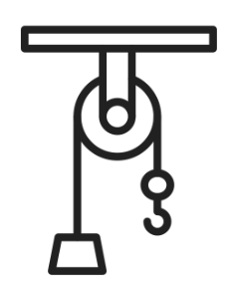

- Fulkrum

ii) Daya

- Labelkan bahagian-bahagian tuas pada rajah di atas?
( 2 Markah )

- Nyatakan kegunaan mesin ringas pada rajah di atas.
Mengangkat beban yang berat.
- _______________________________________________________________
Meletakkan beban di tempat yang tinggi.
- _______________________________________________________________
( 2 Markah )

- Namakan dua alatan yang menggunakan mesin ringkas di atas.
Kren

- _______________________________________________________________
Bidai
- _______________________________________________________________
( 2 Markah )

- Bandingkan jumlah daya yang diperlukan untuk mengangkat beban. Tandakan (/) di dalam ruang yang disediakan.
Jumlah daya yang diperlukan untuk mengangkat beban
- Sebelum menggunakan mesin
ii) Semasa menggunakan mesin
/
Sedikit
Banyak
/
Sedikit
Banyak

( 2 Markah )

- Lakarkan satu reka bentuk mesin yang menggunakan bahan-bahan kitar semula atau bahan-bahan yang mudah didapati. Label lakaran yang kamu lukis.


Tali terpakai

Penyangkut baju besi

Kotak terpakai

( 2 Markah )

------------------------------------ Kertas soalan tamat -----------------------------------
~ Selamat menjawab ~

